

AFGRBS
Стойка для наборных гантелей 24 кг и 40 кг

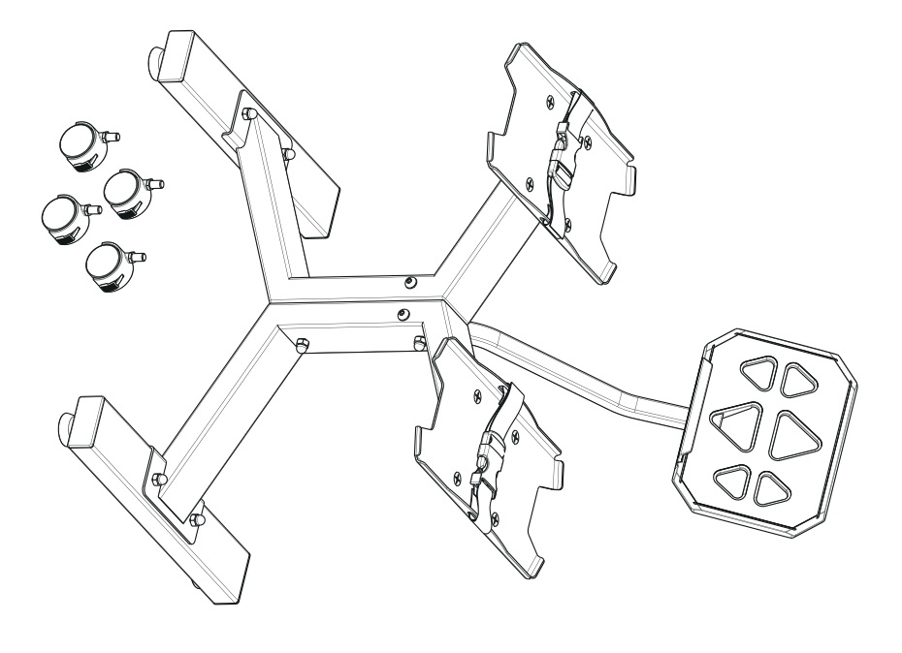

ПАСПОРТ И РУКОВОДСТВО ПО ЭКСПЛУАТАЦИИ



Внимание! Перед началом использования ознакомьтесь с данным руководством.
ВНИМАНИЕ!
Любая часть информации, содержащаяся в данном руководстве пользователя, может быть изменена без предварительного уведомления. Актуальная информация отражена на официальном сайте поставщика оборудования ООО «СПОРТРУС»: www.aerofit.ru. Производитель оставляет за собой право вносить изменения без предупреждения в конструкцию изделия, не ухудшающие его потребительских свойств.

Содержание

Основные сведения 2

Использование по назначению 3

Инструкция по сборке и схема сборки 4

Техническое обслуживание и осмотр 5

Хранение и транспортировка 5

ПОКУПАТЕЛЬ (ВЛАДЕЛЕЦ) НЕСЕТ ОТВЕТСТВЕННОСТЬ ЗА:

- соблюдение правил прилагаемого руководства пользователя
- информирование и инструктаж лиц, являющихся конечными пользователями и лиц, относящихся к обслуживающему персоналу, о содержании данного руководства в части надлежащего использования, эксплуатации и обслуживания.

Основные сведения

Назначение изделия: Стойка для наборных гантелей, артикул АFGRBS предназначена для хранения гантелей.

Область применения: По применению стойка относится к классу S, т.е. предназначен для использования внутри помещений в тренировочных зонах организаций, таких как спортивные объединения, учебные заведения, гостиницы, клубы и студии, где доступ к тренажерам и контроль за ними осуществляет их собственник или иное лицо, несущее соответствующую юридическую ответственность (далее владелец).

Условия эксплуатации: Влажность воздуха в помещении должна быть в пределах от 55 % до 75 %, а температура воздуха от 20 до 25С выше 0.

Технические характеристики:

Вес, кг | 15
Цвет | Черный

Комплект поставки:

В комплект поставки входит:
- Стойка в частично разобранном виде
- Паспорт и руководство по эксплуатации
- Крепежный комплект

Использование по назначению
Безопасная эксплуатация:

Перед началом тренировки, необходимо пройти физическое обследование у врача. Помните, что неправильные или чрезмерные тренировки могут закончиться травмами или нанести вред здоровью. Во избежание травм или любого увечья, внимательно прочитайте инструкцию по технике безопасности, прежде чем приступить к занятиям.

Ознакомьтесь внимательно с пунктами, описанными в инструкции и соблюдайте их в процессе эксплуатации.

Используйте стойку только по ее прямому назначению, описанному в инструкции. Не используйте приспособления, не рекомендованные производителем.

Стойку следует устанавливать на ровной устойчивой поверхности, оставляя вокруг не менее 60-ти см свободного пространства, для обеспечения полного доступа. Стойка предназначена для хранения спортивного инвентаря в закрытых помещениях, не используйте на открытом воздухе.

Для защиты пола или ковра подстилается специальный коврик. Стойка хранится в сухом и чистом помещении.

Не подпускайте детей, а также лиц с ограниченными способностями, к стойке с инвентарем. Подростки должны тренироваться под присмотром тренера.

Помните, что неправильные или чрезмерные тренировки могут закончиться травмами или нанести вред здоровью. Если во время тренировки Вы почувствовали неприятные ощущения или боль, прекратите тренировку и обратитесь к врачу.

Никогда не используйте неправильно собранное или поврежденное оборудование. Не засоряйте и не вставляйте посторонние предметы в отверстия.

Регулярно проверяйте и подтягивайте все крепежные детали. Убедитесь, что все крепежи безопасны и находятся в пригодном состоянии.

Не пытайтесь поднять вес больше ваших физических возможностей.

Не нагружайте стойку выше разрешенного предела (см. п. Технические характеристики).

Ответственность за правильное инструктирование всех пользователей стойки несет её владелец.

Прим. Для тренировки надевайте соответствующую спортивную одежду и обувь. Не одевайте слишком широкую или длинную одежду. Длинные волосы необходимо собрать в пучок.

Подготовка к использованию:
Перед вводом в эксплуатацию, далее ежедневно проводить визуальный осмотр состояния стеллажа – стойки проверка целостности конструкции, наличия всех элементов.

Инструкция по сборке и схема сборки

Меры предосторожности во время сборки:

Внимательно ознакомьтесь со схемой сборки, соблюдайте последовательность.
Сборка и эксплуатация оборудования должны производиться на твердой ровной поверхности.

Подготовка к сборке:

- Перед началом сборки удалите упаковку.
- Разложите комплектующие детали на заранее подготовленном месте.
- Проверьте комплектность поставки
- Во время сборки держите детали стойки подальше от стен и мебели.

Список деталей и общий вид
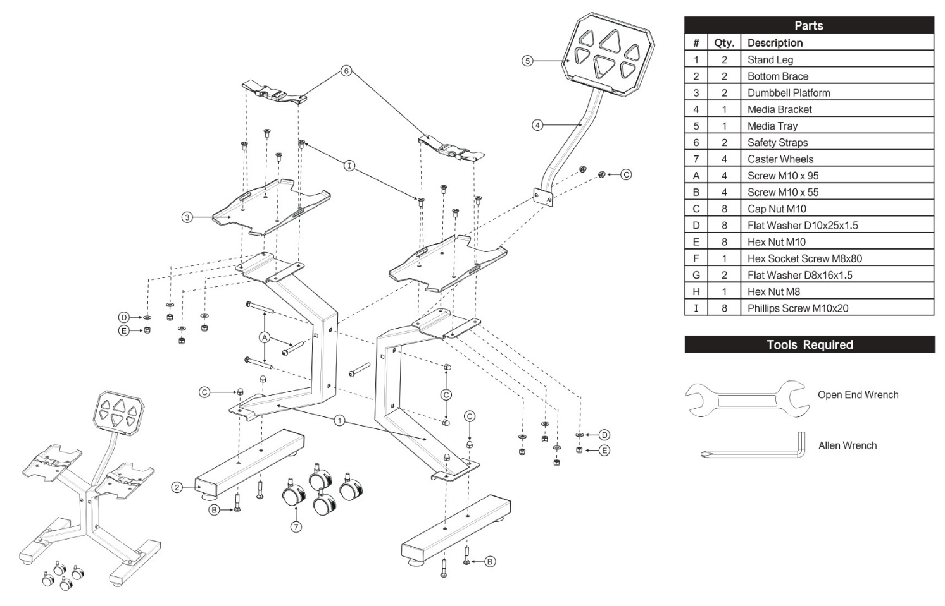

Этапы сборки
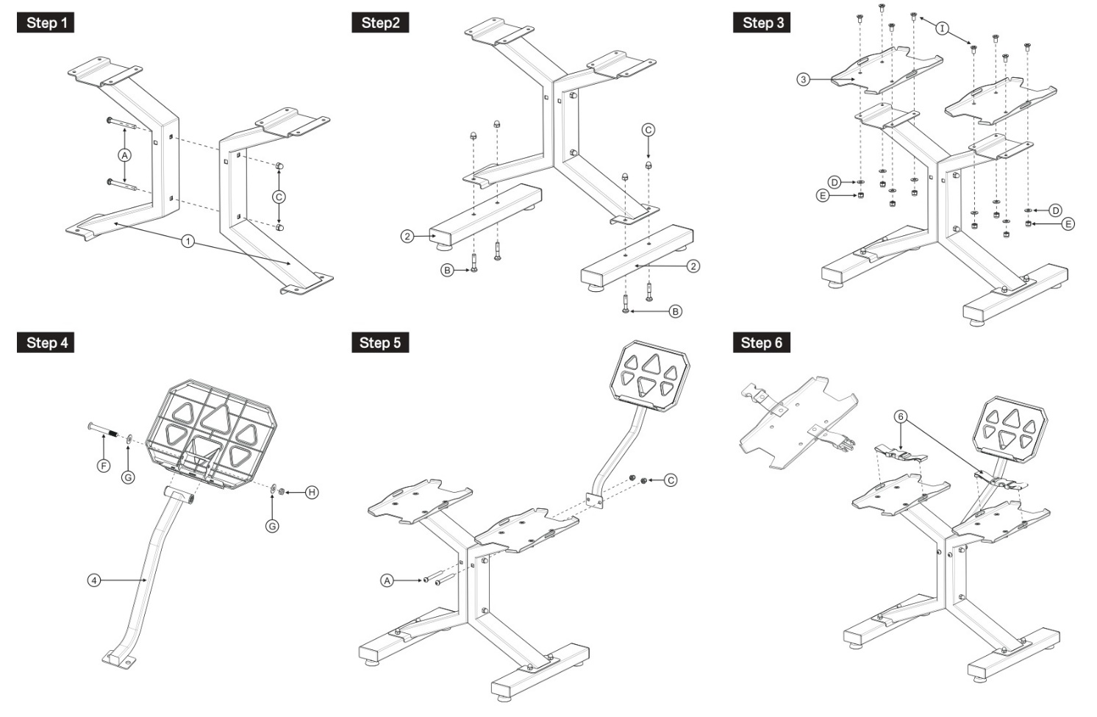

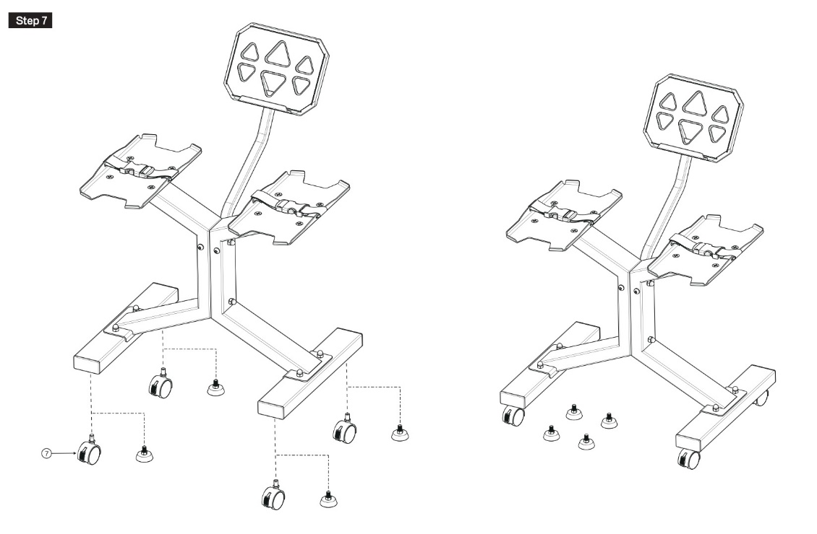

Прим. До окончательной сборки не рекомендуется затягивать болты слишком сильно.

Установка стойки выполняется на ровном полу. Дополнительное крепление болтами к полу не требуется.

Техническое обслуживание и осмотр
В целях обеспечения безопасной эксплуатации необходимо проводить регулярные осмотры стойки с целью выявления повреждений, снижающих прочность несущих конструкций, и опасных дефектов, являющихся результатом ненадлежащего использования, вандализма или прочих воздействий. Обнаруженные во время осмотра неполадки должны быть немедленно устранены, а если это невозможно, то оборудование должно быть закрыто для использования.

Ежедневный визуальный осмотр состояния стеллажа – стойки включает проверку целостности конструкции, наличия всех элементов.

Ежегодный основной осмотр включает следующие работы:
- проверку надежности несущей конструкции
- проверку элементов стойки на предмет наличия коррозии.
При обнаружении очагов коррозии произвести антикоррозионную обработку и подкраску.
Хранение и транспортировка
Хранение стеллажа-стойки должно осуществляться в помещениях с относительной влажностью не более 85%, закрытых от атмосферных осадков и капель жидкости.

В процессе транспортировки не допускается:

- Бросать стойку с высоты более 0,3 метра
- Тянуть стойку по твёрдой поверхности
- Бросать на стойку предметы с массой более 3 кг с высоты более 0,3 метра
- Царапать стойку острыми твёрдыми предметами
- Нарушать упаковку изделия любыми способами. В случае невозможности соблюдения вышеуказанных правил, транспортировка должна осуществляться в жёсткой упаковке (обрешётка/ящик).

Срок службы 7 лет (кроме отдельных элементов стойки). Эксплуатация оборудования по истечении указанного срока допускается только после проведения процедуры его освидетельствования специалистами сервисного центра. В случае превышения срока службы могут возникнуть разрушения силовых элементов конструкции вследствие усталостного износа, что может привести к непредсказуемым негативным последствиям.

ПОЗДРАВЛЯЕМ!

Вы приобрели стойку торговой марки Aerofit для хранения спортивного инвентаря.
Наша команда призвана сделать Ваши тренировки интересными и полезными, предоставляя подробную информацию и поддержку, на которую Вы всегда можете рассчитывать. Благодарим Вас за приобретение высококачественного тренажера и желаем успешных тренировок!

Тренажеры Impulse и AeroFit проходят многоступенчатое тестирование, чтобы максимально снизить возможность брака и гарантировать бесперебойные продолжительные тренировки в течение длительного времени.

Если Вам нужна помощь в настройке тренажеров Impulse и/или AeroFit или пришло время проводить периодическое сервисное обслуживание, просим связаться с официальным сервисным центром ООО «СПОРТРУС» по контактному телефону: 8(495) 771-12-21 (многоканальный).
Для оформления заявки по сервису и запроса на запчасти заполните форму онлайн-заявки на сайте www.aerofit.ru. Согласно статистическим данным, профессиональное регулярное обслуживание тренажеров продлевает срок службы оборудования минимум в 2 раза и тем самым значительно экономит Ваши деньги.

Организация-импортер: ООО «СПОРТРУС»
Официальный представитель спортивного оборудования торговых марок AeroFit и Impulse на территории Российской Федерации и СНГ
Юридический адрес:
105082, Москва г, вн.тер.г. муниципальный округ Басманный, ул. Бакунинская, д. 69, стр. 1, помещ. 35/1
Фактический адрес:
142704, г. Москва, поселение Мосрентген, деревня Мамыри12, строение 10
Телефон отдела продаж: 8(495) 771-12-22
Телефон сервисного отдела: 8(495) 771-12-21
Официальный сайт: www.aerofit.ru

